Министерство образования и молодежной политики Свердловской области



ГАПОУ СО «Екатеринбургский колледж транспортного строительства»

Отчёт по программе «**Практическая работа №9**»

Выполнил: ФИО

Группа: ПР-22

Преподаватель: Мирошниченко Г.В

2023

**Задание:**



+ Описать 2 подкласса.

**Входные и выходные данные**

Класс Пирожные

name - название пирожного, строковый тип

dough – название теста , строковый тип

cream – название крема, строковый тип

weight – вес, вещественный тип

calories – калорийность (на 100 г), вещественный тип

price – цена, вещественный тип

Подкласс 1

nachinka – название начинки, строковый тип

skidka – скидка, вещественный тип

srokgodnosti – срок годности в днях, целочисленный тип

Подкласс 2

Pricecreame – цена крема за 1 кг, вещественный тип

Srokgodnosticream – срок годности крема в днях, целочисленный тип

**Листинг программы (если есть)**

Основная программа

import Cake_package.Cake as baseClass  
fun main(){  
 var flag = true  
 var flag2 = true  
 var flag3 = true  
 while (flag == true) {  
 var cake1 = baseClass()  
 cake1.class_entry(cake1)  
 var checkmes = cake1.check(cake1)  
 if (checkmes == "") {  
 cake1.output()  
 flag = false  
 } else {  
 *println*("Возникла ошибка! ${checkmes}")  
 flag = true  
 }  
 }  
 while (flag2 == true)  
 {  
 var cake2 = ChocolateCake()  
 cake2.entry1(cake2)  
 var checkmes2 = cake2.check1(cake2)  
 if (checkmes2 == "")  
 {  
 cake2.output1()  
 flag2 = false  
 }  
 else  
 {  
 *println*("Возникла ошибка! ${checkmes2}")  
 flag2 = true  
 }  
 }  
 while (flag3 == true)  
 {  
 var cake3 = CreamCake()  
 cake3.entry_cream(cake3)  
 var checkmes3 = cake3.check2(cake3)  
 if (checkmes3 == "")  
 {  
 cake3.output2()  
 flag3 = false  
 }  
 else  
 {  
 *println*("Возникла ошибка! ${checkmes3}")  
 flag3 = true  
 }  
 }  
}

Класс

package Cake_package  
open class Cake {  
 var name: String = "the name of the cake"  
 var dough: String = "cake dough name"  
 var cream: String = "cake cream name"  
 var weight: Double = 100.0  
 var calories: Double = 350.0  
 var price: Double = 200.0  
 open fun class_entry(cake: Cake)  
 {  
 var flag = true  
 while (flag == true) {  
 try {  
 *println*("Введите название пирожного")  
 name = *readLine*()!!.toString()  
 *println*("Введите название теста")  
 dough = *readLine*()!!.toString()  
 *println*("Введите название крема")  
 cream = *readLine*()!!.toString()  
 *println*("Введите вес (в граммах, не более 1000)")  
 weight = *readLine*()!!.*toDouble*()  
 *println*("Введите каллорийность (на 100 грамм)")  
 calories = *readLine*()!!.*toDouble*()  
 *println*("Введите цену (не более 1000)")  
 price = *readLine*()!!.*toDouble*()  
 flag = false  
 } catch (e: Exception) {  
 *println*("Исключение! Повторите ввод")  
 flag = true  
 }  
 }  
 }  
 open fun check(cake:Cake):String {  
 var mes = ""  
 for (i in name) {  
 if (i !in 'А'..'Я' && i !in 'а'..'я') {  
 mes += "Название пирожного может содержать только буквы русского языка.\n"  
 break  
 }  
 }  
 for (i in dough) {  
 if (i !in 'А'..'Я' && i !in 'а'..'я') {  
 mes += "Название теста может содержать только буквы русского языка.\n"  
 break  
 }  
 }  
 for (i in cream) {  
 if (i !in 'А'..'Я' && i !in 'а'..'я') {  
 mes += "Название крема может содержать только буквы русского языка.\n"  
 break  
 }  
 }  
 return mes  
 }  
 open fun output() {  
 *println*(" Название: ${name}\n Тесто: ${dough}\n Крем: ${cream}\n Вес: ${weight}\n Каллории: ${calories}\n Цена: ${price}")

1 подкласс (Шоколадные пирожные)

import java.lang.Exception  
import Cake_package.Cake as MainClass  
class ChocolateCake (name:String = " ", var nachinka:String = " ", var skidka:Double=0.0, var srokgodnosti:Int=0):MainClass()  
{  
 public fun entry1(cake:ChocolateCake)  
 {  
 var flag = true  
 while (flag == true) {  
 try {  
 *println*("Введите название начинки")  
 nachinka = *readLine*()!!.toString()  
 *println*("Введите скидку (в процентах, не более 30)")  
 skidka = *readLine*()!!.*toDouble*()  
 *println*("Введите срок годности (в днях, не более 20)")  
 srokgodnosti = *readLine*()!!.*toInt*()  
 flag = false  
 }  
 catch (e:Exception)  
 {  
 *println*("Исключение! Повторите ввод")  
 flag = true  
 } }  
 }  
 public fun check1(cake: ChocolateCake):String  
 {  
 var mes = ""  
 for (i in nachinka) {  
 if (i !in 'А'..'Я' && i !in 'а'..'я') {  
 mes += "Название пирожного может содержать только буквы русского языка.\n"  
 break  
 }  
 }  
 if (skidka > 30 || skidka < 0)  
 {  
 mes += "Скидка не может быть больше 30 процентов.\n"  
 }  
 if (srokgodnosti > 20 || srokgodnosti < 0)  
 {  
 mes += "Срок годности не может быть больше 20 дней.\n"  
 }  
 return mes;  
 }  
 public fun output1 () {  
 *println*("Название: ${name}\nНачинка: ${nachinka}\nСрок годности(в днях): ${srokgodnosti}\nСкидка: ${skidka}")  
 }  
  
}

2 подкласс (Кремовые пирожные)

import java.lang.Exception  
import Cake_package.Cake as MainClass  
class CreamCake (var pricecreame: Double=0.0, var srokgodnosticream :Int=0, nachinka: String =""):MainClass() {  
 public fun entry_cream (cake:CreamCake)  
 {  
 var flag = true  
 while (flag == true) {  
 try {  
 *println*("Введите цену крема за 1кг (не более 1000)")  
 pricecreame = *readLine*()!!.*toDouble*()  
 *println*("Введите срок годности крема (в днях, не более 20)")  
 srokgodnosticream = *readLine*()!!.*toInt*()  
 flag = false  
 }  
 catch (e:Exception)  
 {  
 *println*("Исключение! Повторите ввод")  
 flag = true  
 } }  
 }  
 public fun check2(cake: CreamCake):String  
 {  
 var mes = ""  
 if (pricecreame > 1000 || pricecreame< 0)  
 {  
 mes += "Цена крема не должна быть больше 1000\n"  
 }  
 if (srokgodnosticream > 20 || srokgodnosticream <0)  
 {  
 mes += "Срок годности не может быть больше 20 дней.\n"  
 }  
 return mes;  
 }  
 public fun output2 () {  
 *println*("Название крема: ${name}\nСрок годности(в днях): ${srokgodnosticream}\nЦена крема за 1 кг: ${pricecreame}")  
 }  
}

**Блок-схема**

Главная программа

|  |
| --- |
|  |

Класс

|  |  |
| --- | --- |
| Функция 3 | Функция 1  Функция 2 |

1 подкласс

|  |  |
| --- | --- |
| Функция 3 | Функция 1    Функция 2 |

2 подкласс

|  |  |
| --- | --- |
| Функция 3 | Функция 1    Функция 2 |

**Тестовые ситуации**

Выполнены проверки на корректность вводимый значений: строковые переменные должны содержать только буквы русского языка, определены максимальные и минимальные значения для вещественных переменных.

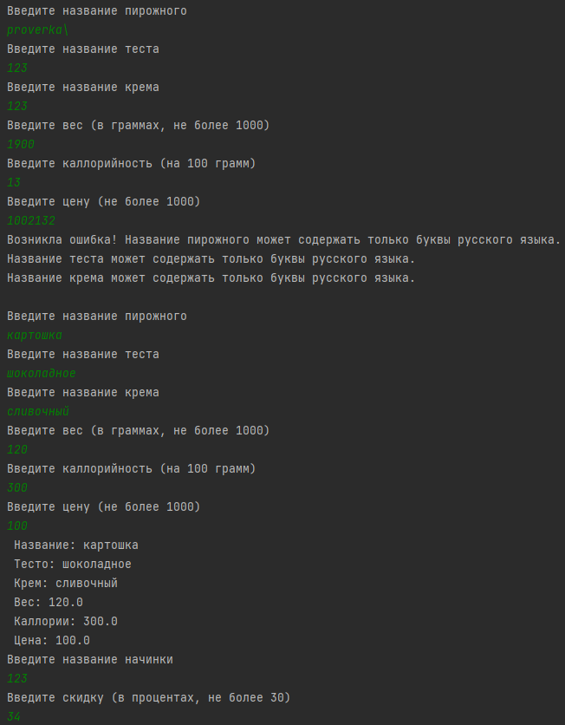

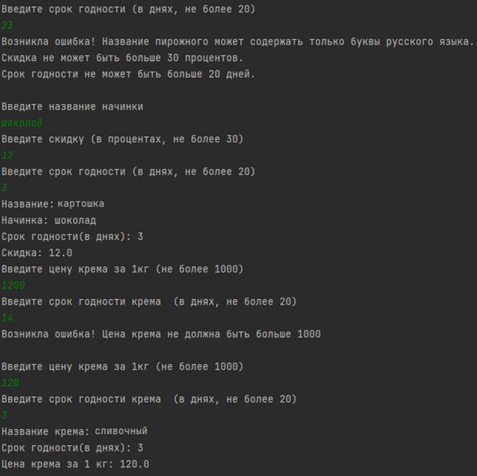

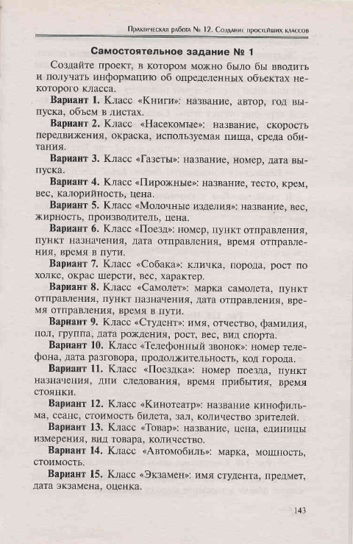**Задание**

+ Описать 2 подкласса.

**Входные и выходные данные**

marka-марка автомобиля, строковый тип

mochnost – мощность автомобиля, вещественный тип

price -цена автомобиля, вещественный тип

countpricep-количество прицепов, целочисленный тип

countvoditel-количество водителей, целочисленный тип

countmest – количество мест, целочисленный тип

timerazgon – время разгона (в секундах), вещественный тип

**Листинг программы**

Главная программа

import java.lang.Exception  
import Car_package.Car as baseClass  
fun main() {  
 var flag4 = true  
 var trucks: Int =0  
 var flag = true  
 var flag2 = true  
 var flag3 = true  
 while (flag == true) {  
 var car1 = baseClass()  
 car1.entry(car1)  
 var checkmes = car1.check(car1)  
 if (checkmes == "") {  
 car1.output()  
 flag = false  
 } else {  
 *println*("Возникла ошибка! ${checkmes}")  
 flag = true  
 }  
 }  
 while (flag4 == true) {  
 try {  
 *println*("Автомобиль грузовой? Введите 1-да, 2-нет")  
 trucks = *readLine*()!!.*toInt*()  
 if (trucks == 1 || trucks == 2) {  
 flag4 = false  
 }  
 else  
 {  
 *println*("Ошибка!")  
 flag4 = true  
 }  
 } catch (e: Exception) {  
 *println*("Исключение! Повторите ввод")  
 flag4 = true  
 }  
 }  
 if (trucks == 2)  
 {  
 while (flag3 == true) {  
 var car3 = Automobile()  
 car3.entry2(car3)  
 var checkmes2 = car3.check2(car3)  
 if (checkmes2 == "") {  
 car3.output2()  
 flag3 = false  
 } else {  
 *println*("Возникла ошибка! ${checkmes2}")  
 flag3 = true  
 }  
 }  
 }  
 else if (trucks == 1)  
 {  
 while (flag2 == true) {  
 var car2 = Trucks()  
 car2.entry1(car2)  
 var checkmes3 = car2.check1(car2)  
 if (checkmes3 == "") {  
 car2.output1()  
 flag2 = false  
 } else {  
 *println*("Возникла ошибка! ${checkmes3}")  
 flag2 = true  
 }  
 }  
 }  
}

Класс

package Car_package  
open class Car {  
 var marka: String = ""  
 var mochnost: Double = 0.0  
 var price: Double = 0.0  
 open fun entry(car: Car) {  
 var flag = true  
 while (flag == true) {  
 try {  
 *println*("Введите название марки")  
 marka = *readLine*()!!.toString()  
 *println*("Введите мощность")  
 mochnost = *readLine*()!!.*toDouble*()  
 *println*("Введите стоимоть автомобиля")  
 price = *readLine*()!!.*toDouble*()  
 flag = false  
 } catch (e: Exception) {  
 *println*("Исключение! Повторите ввод")  
 flag = true  
 }  
 }  
 }  
  
 open fun check(car: Car): String {  
 var mes = ""  
 for (i in marka) {  
 if (i !in 'A'..'Z' && i !in 'a'..'z') {  
 mes += "Марка должна содержать только буквы английского языка.\n"  
 break  
 }  
 }  
 if (mochnost < 0)  
 {  
 mes += "Мощность не может быть меньше нуля.\n"  
 }  
 if (price < 0)  
 {  
 mes += "Цена не может быть меньше нуля\n"  
 }  
 return mes  
 }  
  
 open fun output() {  
 *println*("Марка: ${marka}\n Мощность: ${mochnost}\n Цена: ${price}\n")  
 }  
}

Подкласс 1

import java.lang.Exception  
import Car_package.Car as BaseClass  
class Automobile (var countmest: Int =0, var timerazgon: Double = 0.0, marka: String = ""): BaseClass(){  
  
 public fun entry2(car:Automobile)  
 {  
 var flag = true  
 while (flag == true) {  
 try {  
 *println*("Введите количество мест в автомобиле. (4,8,16)")  
 countmest = *readLine*()!!.*toInt*()  
 *println*("Введите время разгона (в сек, от 3 до 15)")  
 timerazgon = *readLine*()!!.*toDouble*()  
 flag = false  
 }  
 catch (e: Exception)  
 {  
 *println*("Исключение! Повторите ввод")  
 flag = true  
 } }  
 }  
 public fun check2(car: Automobile):String  
 {  
 var mes = ""  
 if (countmest != 4 && countmest != 8 && countmest != 16)  
 {  
 mes += "Количество мест в автомобиле должно быть = 4,8 или 16\n"  
 }  
 if (timerazgon < 3.0 && timerazgon >15.0)  
 {  
 mes += "Время разгона должно быть в диапазоне от 3 до 15 секунд\n"  
 }  
 return mes;  
 }  
 public fun output2() {  
 *println*("Тип: легковой\nМарка: ${marka}\nКоличество мест в автомобиле: ${countmest}\nВремя разгона автомобиля: ${timerazgon}")  
 }  
}

Подкласс 2

import Car_package.Car as BaseClass  
import java.lang.Exception  
class Trucks (var countpricep: Int = 0, var countvoditel: Int = 0, marka: String = ""): BaseClass()  
{  
 public fun entry1(car:Trucks)  
 {  
 var flag = true  
 while (flag == true) {  
 try {  
 *println*("Количество прицепов (от 0 до 3)")  
 countpricep = *readLine*()!!.*toInt*()  
 *println*("Введите количество водителей (от 1 до 3)")  
 countvoditel = *readLine*()!!.*toInt*()  
 flag = false  
 }  
 catch (e:Exception)  
 {  
 *println*("Исключение! Повторите ввод")  
 flag = true  
 } }  
 }  
 public fun check1(car: Trucks):String  
 {  
 var mes = ""  
 if (countpricep > 3 || countpricep < 0)  
 {  
 mes += "Количество прицепов от 0 до 3.\n"  
 }  
 if (countvoditel > 3 || countvoditel < 1)  
 {  
 mes += "Количество водителей от 1 до 3\n"  
 }  
 return mes;  
 }  
 public fun output1 () {  
 *println*("Тип: грузовой\nМарка: ${marka}\nКоличество прицепов: ${countpricep}\nКоличество водителей: ${countvoditel}")  
 }  
}

**Блок схема**

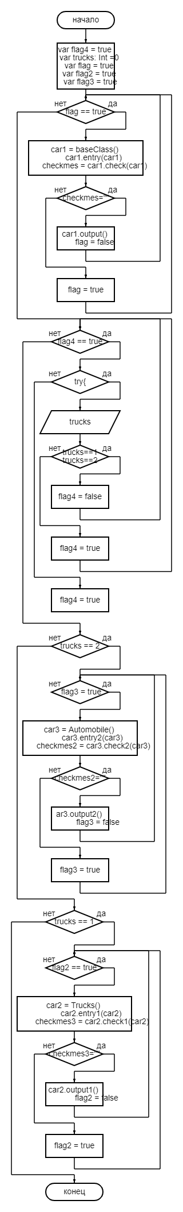Главная программа



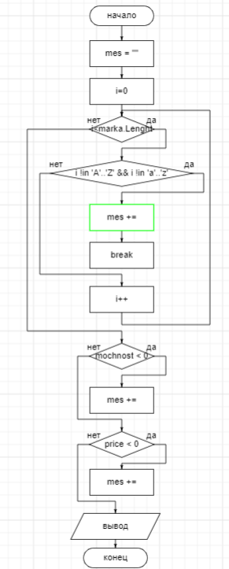**Класс**

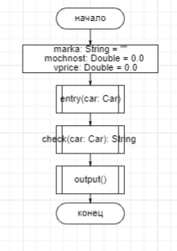

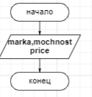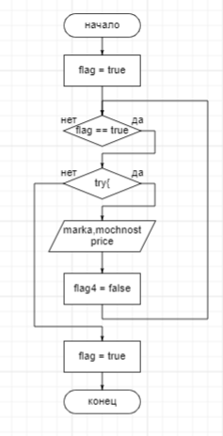

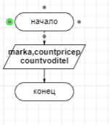**Подкласс 1**

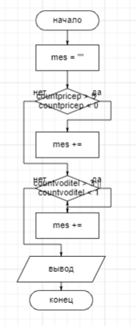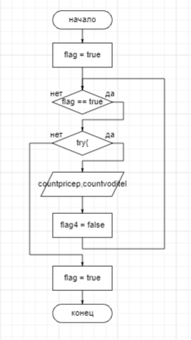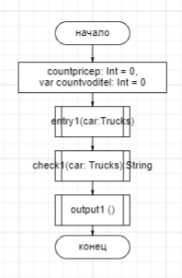

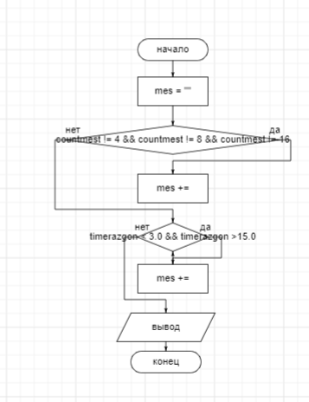

**Подкласс 2**

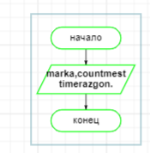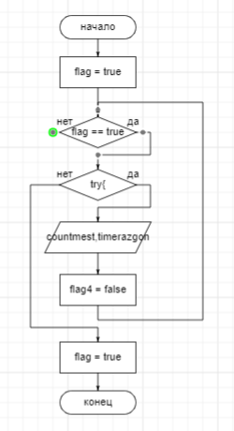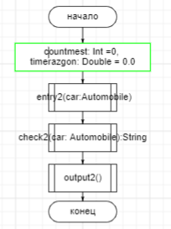

**Тестовые ситуации**

Выполнены проверки на корректность вводимый значений: строковые переменные должны содержать только буквы английского языка, определены максимальные и минимальные значения для вещественных переменных.

